**宽连十方电商平台Mallv2.0**

**架构设计文档**

**V0.1**

北京宽连十方技术有限公司

2013年06月

版本信息

| 版本 | 日期 | 作者 | 拟稿和修改 | 说明 |
| --- | --- | --- | --- | --- |
| V0.1 | 2013-05-25 | 汪成伟 | 拟稿 |  |
|  |  |  |  |  |
|  |  |  |  |  |

目录

1 概述 4

1.1 项目背景 4

1.2 读者对象 4

1.3 参考文档 4

1.4 名词解释 4

2 系统架构需求 5

2.1 商城新平台定位 5

2.2 架构原则 6

2.3 架构的目标 6

2.4 性能要求 7

2.5 架构的特点 7

2.6 架构约束 7

2.6.1 开发环境 7

2.6.2 运行环境 7

3 总体架构设计 8

3.1 系统逻辑结构 8

3.2 软件架构设计 9

3.2.1 平台关键技术 9

3.2.2 各系统采用的技术框架 9

3.3 子系统划分 10

3.4 系统接口 11

3.4.1 内部接口 11

3.5 硬件架构 11

3.5.1 网络规划 11

3.5.2 标准硬件配置 11

3.5.3 软件平台 12

3.6 系统可维护性设计 12

3.6.1 日志记录 12

3.6.2 数据备份 13

3.7 需要人工处理的过程 13

3.8 尚未解决的问题 13

4 系统约定 13

4.1 地区编码 13

4.2 特服号约定 13

4.2.1 短信购 13

4.3 资源存储约定 14

4.3.1 管理后台生成的群发任务中的号码文件 14

4.3.2 彩信资源文件 14

5 核心业务流程 15

5.1.1 结算商户签约信息录入 15

5.1.2 商品上架管理流程 16

5.1.3 发码商品销售全流程 17

5.1.4 码验证全流程 18

5.1.5 物流商品销售全流程 19

6 各系统功能设计 19

6.1 后台管理系统 19

6.1.1 角色权限设计 19

6.1.2 功能清单 20

6.2 商户自服务系统 20

6.3 能力系统 20

6.4 业务系统 20

6.5 开放接口 20

6.6 外部接口接入 20

7 系统运营基础数据需求 20

7.1 用户数据 20

7.1.1 定制用户数据 20

7.1.2 注册用户信息表 20

7.2 订单数据 20

7.2.1 订单记录 20

7.2.2 订单商品记录 20

7.2.3 清结算对帐记录 20

7.3 码数据 20

7.4 用户访问日志： 21

7.4.1 www访问记录 21

7.4.2 wap访问记录 21

7.4.3 客户端访问记录 21

7.5 短彩信数据 21

7.5.1 短信彩信上下行日志 21

7.5.2 用户短信上行参与记录 21

7.6 商户数据 21

7.7 商品数据 21

8 附件 22

8.1 附件1 功能清单V2.0 22

# 概述

## 项目背景

B2C平台是宽连十方数字技术有限公司自主开发的一款综合性电商平台。面向手机用户和互联网用户，提供O2O业务和B2C电子商务业务，同时支持接入各类垂直频道。

该平台作为公司在电商领域的重点投入项目，平台以B2C和O2O的业务能力为基础，借鉴开放平台的理念，整合第三方业务频道，实现用户电商业务的平台整合。

## 读者对象

本文档的阅读对象是负责软件设计与实现的软件开发人员、测试人员、使用手册等文档的编写人员、项目经理。

## 参考文档

1. 暂无

## 名词解释

|  |  |  |
| --- | --- | --- |
| **名词** | | **说明** |
| 1 | 商户 | 线上销售商品的主体，85度C，老妈火锅等，如果直接与移动签定协议，则属于结算对象的一类。 |
| 2 | 门店 | 商家，在O2O中对应的门店(线下的提供消费或商品的商家)，比如KFC中央门店,85度C，老妈火锅等，具有POI信息。 |
| 3 | 渠道商 | 与移动签定协议，代理商户的商品在平台销售，属于结算对象的一类 |
| 4 | 结算商户 | 与移动有结算关系的商户和渠道商均叫结算商户 |
| 4 | POI信息 | POI是“Point of Interest”的缩写，中文可以翻译为“兴趣点”。在地理信息系统中，一个POI可以是一栋房子、一个商铺、一个邮筒、一个公交站等，需要标识兴趣点的经纬度。 |
| 5 | 业务订单 | 由业务侧用户下单，产生的订单，如O2O商城订单，团购订单，电影票订单、彩票订单等，支持组织。 |
| 6 | 支付订单 | 基于业务订单支付后形成的支付记录，一个业务订单一般对应1个或多个支付订单。 |
| 7 | 组合支付 | 支持多种支付方式组合起来一齐支付，目前只支持现金与商城币，或现金与积分，或现金与红包的组合支付。 |
| 8 | 电子凭证 | 是O2O模式中线上获取线下消费的凭证，又称验证码，比如你团购一个商品，团购网站给你手机发一个验证码，你去商户消息，商户对此验证码进行验证，以此来证明你就是这个东西的买主。用一维码、二维码或定长的数字串表示。 |
| 9 | 支付中心 | 为平台的业务模块提供统一的支付能力，主要有支付网关和第三方支付平台接入模块组成，提供统一的支付接口。 |
| 10 | 清结算中心 | 由移动建设的统一支付与统一清结算系统，主要提供商城币、积分及现金（目前接的比较少）的支付能力和统一清结算能力，主要提供商户、商品同步接口及支付接口。 |
| 11 | 码中心 | 为平台的业务模块提供统一的电子凭证能力，主要有码网关和第三方码平台接入模块及平台自有码平台组成，提供统一的制码、发码、冲正接口。 |
| 12 | CMP | Certificate Management Platform 江苏移动建设的凭证管理平台，即江苏方正码平台 |
| 13 | 移动积分 | 这里积分特指中国移动积分计划产生的用户积分，“中国移动积分计划”包括全球通积分计划、动感地带M计划及神州行积分计划三部分。 |
| 14 | 商城币 | 指中国移动的移动商城线上平台的虚拟货币，属于通用红包。 |
| 15 | POS | 销售点终端 point of sale；它是指摆放在商户收银台，可受理银行卡的设备，具有通讯功能，并接受柜员的指令而完成金融交易信息和有关信息交换的设备，这里特指商盟的POS终端。 |
| 16 | POSP | Pos proxy，标准POS前置系统简称，介于POS和验证支付系统之间，起着代理的作用。 |
| 17 | 冲正 | 冲正就是回滚交易，即对错误的账务进行改正。 |
| 18 | 开放平台 | 开放平台（Open Platform） 在软件业和网络中，开放平台是指软件系统通过公开其应用程序编程接口（API）或函数（function)来使外部的程序可以增加该软件系统的功能或使用该软件系统的资源，而不需要更改该软件系统的源代码。 |

# 系统架构需求

## 商城新平台定位

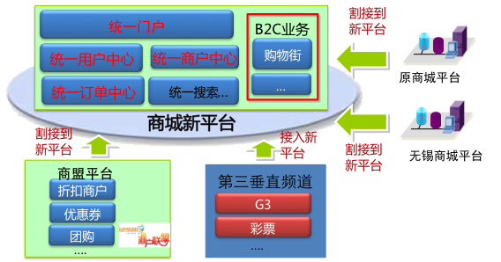

* **平台的定位说明：**
* 新平台开发B2C的业务支撑，把原商城的业务割接新平台，无锡商城后续也逐步割接到新平台。
* 新平台逐步建设统一门户、统一用户中心、统一商户中心、统一订单中心，原商盟平台统一接入，第三方垂直频道。
* 新平台按全网要求进行规划设计，以方便后续平台向全网业务演进。

## 架构原则

|  |  |
| --- | --- |
| **原则** | **说明** |
| **稳定性原则** | 保证各种情况下系统的正常工作， 同时需保障原有系统的安全稳定运行。 |
| **可扩展性原则** | 系统既要满足现有业务的需求，又能适应将来对业务扩展的新需求。  支撑性能的横向可扩展性，只需要增加硬性即可提升性能，以满足业务发展的需要 |
| **模块独立性原则** | 各模块之间“低耦合，高内聚”  子系统的功能职责清晰，职责不同的单元划归不同的子系统  通用性不同的单元划归不同的子系统  各子系统必须能做程序级的“单元测试”  依据实现涉及的技术重点划分，需要不同开发技能的单元划归不同子系统 |
| **安全性和保密性原则** | 网络要杜绝任何不安全因素，要有很强的保密措施，确保网络的正常运转。有强有力的自我管理能力，严格控制网络的出入口，防止黑客和计算机病毒的入侵，并防止网络外用户的入侵或对金融数据的非授权访问或更改保存信息和数据，必须采用数据加密、报文认证等多级防范措施。 |

## 架构的目标

本平台架构设计的目标向着以下几个方向进行：

1. 高并发，高可用性

电子商务系统所要求性能为高并发和访问的高可用性，高并发可以通过程序和数据库的优化来达到要求，而高可用则需要通过部署来防止单点故障来达到目的。

1. 安全目标

电子商务系统的数据安全包括以下部分：会员数据的安全，管理员数据的安全，商家数据的安全，对数据加密系统支持不可逆的MD5加密方式和可逆的DES方式。

1. 高可维护性

系统采用MVC架构开发，视图和数据模型得到良好的分开，模块之间采用松耦合的形式进行接口，从而让二次开发的学习成本和维护成本都大幅降低。

## 性能要求

1. 系统响应时间

单页面响应时间在1秒以内

1. 最大并发数

访问业务点并发每秒1000个请求

1. TPS

平台要能处理日访问量pv1000万的请求，峰值要求每秒钟处理1000个请求

1. 网络带宽要求

峰值要求 >100M带宽

## 架构的特点

我们的技术架构有以下特点：  
    ◆ 采用目前安全性能高，扩展性好，框架技术最为完善JAVA语言作为系统开发的语言。

◆ 采用Spring MVC框架技术，使系统能够分层开发，各层之间逻辑分明，层与层之间提供接口方式来实现业务和数据的沟通。让系统具有极强的扩展性。  
    ◆ 基于组件技术，力求将变化封装在组件内部。对应组件可以对外提供API。  
    ◆ 适应能力强，同步、异步都能处理，既能满足快速反映的业务的需求，又能满足大数据量、复杂的、异步的业务的需求。  
    ◆ 与OS、中间件平台、数据库系统无关。  
    ◆ 具有很好的可扩展性，通过增加web服务器及各业务服务器即可增加平台的性能，使平台进行扩容。

◆ 基于lucene的强而可靠的搜索引擎技术

◆ 实用且安全的SEO搜索引擎设计

◆ 支持分布式部署的缓存引擎

## 架构约束

### 开发环境

1. 开发工具：eclipse
2. 开发语言： java1.6
3. 操作系统：WinXP/Vista/win7。
4. 开发测试环境：数据库（oracle11G）

### 运行环境

支持主流服务器（如HP、IBM、SUN等）。当前的运行环境要求如下，但也应支持其他操作系统（HP-UNIX、IBM-AIX、SUN-SOLARIS、SUSE Linux 、redhat linux等），同时兼容各种操作系统的不同版本。暂定的现网软件环境如下：

|  |  |  |
| --- | --- | --- |
| **NO** | **软件** | **备注** |
| 1 | Redhat Linux 4以上 | 64位，服务器操作系统 |
| 2 | Oracle 11g | 数据库1套 |
| 3 | Java 1.6 | 运行JDK环境 |

# 总体架构设计

## 系统逻辑结构

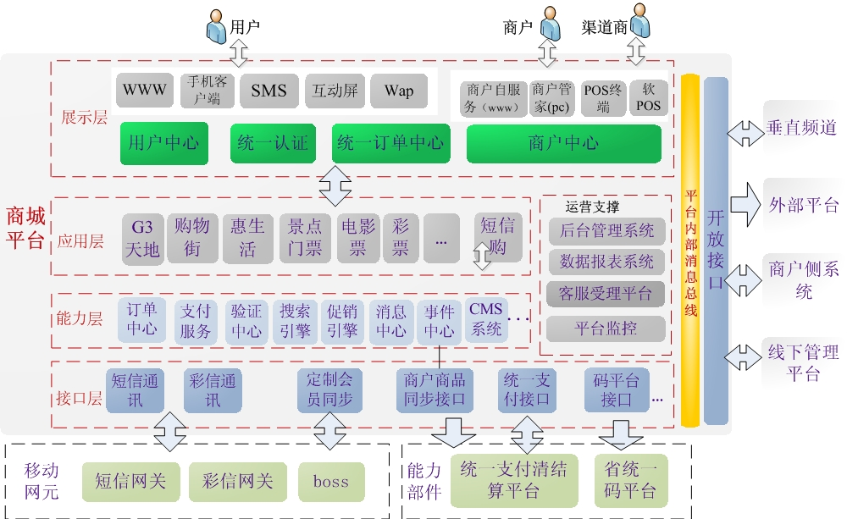

图1 系统功能结构

* **架构说明**
* 统一展示层：统一门户、统一用户中心、统一商户中心、统一订单中心、统一登陆认证。
* 应用层：支持B2C业务和O2O业务频道，同时支持第三垂直频道的接入。
* 接口层：实现移动网元及省清结算平台及省统一码平台的接入
* 开放平台：接入第三方平台的垂直频道，输出到外部平台渠道，与商户侧系统对接，与线下管理平台对接。

## 软件架构设计

### 平台关键技术

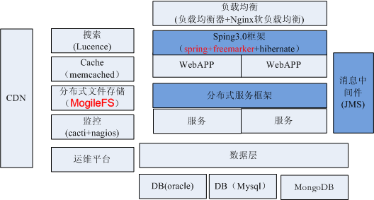

图2 系统软件架构图

* **平台涉及的关键技术**
  1. 平台采用成熟的基础技术，组合形成spring mvc框架和分布式服务的技术应用框架；
  2. 各模块均支持分布式部署，支持负载均衡方案；
  3. 支持分布式文件存储，彩信资源文件存储采用NFS
  4. 根据需要支持多种数据的存储方案和数据缓存方案，核心交易数据库用Oracle数据库，生产库与查询库分离，同时支持mysql与mongodb数据库。
  5. 平台支持多种监控手段，提升平台的可维护性。

### 各系统采用的技术框架

|  |  |
| --- | --- |
| **系统** | **技术说明** |
| 1 前台网站 | spring +freemark+hibernate |
| 2 后台管理系统 | spring+hibernate |
| 3 商户自服务 | spring+hibernate |
| 4 能力系统 | java后台进程，基于http的接口通讯 |
| 5 业务系统 | java后台进程，基于http的接口通讯 |
| 7 开放平台 | java后台进程，基于http的接口通讯 |
| 8 内部数据接口 | java后台进程，基于http的接口通讯 |
| 9 外接接口 | java后台进程 |
| 10 监控系统 | cactic+nagios，监控脚本，自开发的监控脚本 |

## 子系统划分

|  |  |  |  |
| --- | --- | --- | --- |
| **系统** | **模块** | **功能说明** | **优先级** |
| **1 前台网站** | B2C频道 | 商城的B2C频道页面 | 1 |
| 个人中心 | 包括订单操作 | 1 |
| **2 后台管理系统** | 运营商子系统 |  | 1 |
| 报表子系统 | 日志入库、日志分析、数据统计报表 | 4 |
| **3 商户自服务** | 商户自服务 |  | 1 |
| **4 能力系统** | 支付中心 | 支付网关，接入统一清结算。 | 1 |
| 码中心 | 码网关，接入方正码，商户码，自有码 | 1 |
| 事件中心 | 事件发布，事件监听，事件推送 | 1 |
| 消息中心 | 消息接收，消息存储，消息查询 | 1 |
| 订单中心 | 订单创建、订单各状态变更，订单接口 | 1 |
| 用户中心 | 用户中心 | 1 |
| 搜索引擎 | 基于solr实现的基于关键字的搜索 | 1 |
| 页面静态化引擎 |  | 2 |
| **5 业务系统** | 路由模块 | 完成上行短彩信息的路由判断和分发。 | 2 |
| 商城业务处理模块 | 商城www频道的下单支付发码业务、退款 | 2 |
| 短信购业务处理模块 | 短信购下单支付发码业务、退款 | 2 |
| 秒杀后台处理模块 | 对应秒杀的业务处理模块 | 3 |
| 竞拍后台处理模块 | 对应竞拍的业务处理模块 | 3 |
| 团购后台处理模块 | 对应团购的后台处理模块 | 4 |
| 群发任务生成程序 |  | 3 |
| **6 营销系统** | 秒杀 |  | 3 |
| 竞拍 |  | 3 |
| 转盘抽奖 |  | 3 |
| 团购 |  | 4 |
| 促销活动 | 第一期先实现满额赠业务 | 3 |
| **7 开放平台** | 验码接口 |  | 4 |
| 会员验证接口 |  | 4 |
| 商品信息 |  | 4 |
| 订单回传接口 |  | 4 |
| **8 内部数据接口** | 商户商品数据接口 | 提供商户商品数据的接口 | 2 |
| 客户端的数据输出接口 |  | 3 |
| **9 外接接口** | 清结算资料同步接口 | 商户、分类、结算、商品资料的同步 | 1 |
| 短信通讯 | 短信通讯 | 3 |
| 彩信通讯 | 彩信通讯 | 3 |
| boss接口 | 完成用户反向订购和订购关系的同步。 | 3 |
| 积分兑换商城币接口 | 电子渠道提供的接口 | 3 |
| 物流查询接口 |  | 4 |
| **10 监控系统** | 统一监控系统 | 对系统硬件、系统软件、应用程序、特定异常日志的监控，发现问题告警 | 5 |
| 监控脚本 |  | 5 |



## 系统接口

### 内部接口

相关接口，均以client包提供方法调用。

## 硬件架构

### 网络规划

图4 网络拓扑结构

### 标准硬件配置

|  |  |  |  |  |
| --- | --- | --- | --- | --- |
| **序号** | **设备分类** | **配置说明** | **数量** | **备注** |
| **1** | **通讯服务器集群** | 64G内存、2*8核CPU  2*600G SAS硬盘 | 2 | 用于短彩通讯 |
| **2** | **开放接口服务器** | 64G内存、2*8核CPU  2*600G SAS硬盘 | 2 | 用于开放接口和支撑接口 |
| **3** | **Web服务器** | 64G内存、2*8核CPU  2*600G SAS硬盘 | 2 | 主备 |
| **4** | **应用服务器** | 64G内存、2*8核CPU  2*600G SAS硬盘 | 2 | 用于业务系统的处理,主备 |
| **5** | **数据库服务器** | 64G内存、4*6核CPU  4*600G SAS硬盘 | 2 | 生产数据与查询数据库 |
| **6** | **管理终端服务器** | 8G内存、1*6核CPU  2*600G SAS硬盘 | 1 | 用于管理终端 |
| **7** | **存储设备**  **（磁盘阵列）** | 20块*1T SAS硬盘 | 1 |  |
| **服务器合计** | | | **11台** |  |

### 软件平台

#### 系统运行软件：

|  |  |  |
| --- | --- | --- |
| 软件类型 | 软件名称 | 用途 |
| 应用 | 宽连电商平台 | 支撑整个B2C/O2O |

#### 第三方软件：

|  |  |  |
| --- | --- | --- |
| 软件类型 | 软件名称 | 用途 |
| 软负载均衡器（反向代理软件） | Nginx 1.0 以上, | 软负载均衡器 |
| Web服务器 | Jsp动态web服务器：Tomcat5.0.28以上  后台java的web服务器：jetty  静态web服务器：nginx1.0以上 | 部署web应用 |
| 图片处理中间件 | ImageMagick6.4.0 | 图片压缩 |
| 数据库软件 | Oracle10g以上 | 部署数据库 |

## 系统可维护性设计

### 日志记录

1. 需要记录用户的登陆日志和操作日志，两类日志分开存放。
2. 日志目录结构: 日志文件存储在./log目录下同，目录结构为./log/yyyymm/，普通的事件日志格式为out.log.YYYYMMDD，异常的错误日志格式以out.err.YYYYMMDD。
3. 自动删除一个月（可配置）以前的日志文件，输出到文件中日志达到2M（可配置）后自动生成新文件。
4. 日志功能具体有启动/关闭的切换功能

### 数据备份

1. 数据库备份机制：

实现数据库双机方案，实现归档日志。

同时通过脚本自动运行，实现每天导出两次备份。

1. 文件备份：

每天定时对分析结果数据进行压缩备份。

## 需要人工处理的过程

【编写提示：说明在系统运行过程中，需要人工处理的某些关键过程，特别是那些可自动处理也可手工处理的过程】

## 尚未解决的问题

【编写提示：说明在本次架构设计中，尚未确定实现方案或遗留以后处理的问题】

# 系统约定

## 地区编码

依据身份证中定义的地区编码规则进行地区的编码。

## 特服号约定

### 短信购

考虑商户短信购活动，需要给每个商户分配个加长子特服号。

特服号使用规则（共19位）：

|  |  |  |  |  |  |
| --- | --- | --- | --- | --- | --- |
| **业务分类** | **业务形式** | **指令** | **基础特服号 （1-8位）** | **加长位** | **备注** |
| **商户短信购业务** | 上下行 | 自定义 | 10658364 | 0<商户编号(4位）><商品编号> | 1）商户编号4位 2）商品编号从1开始 3)1个商品1个特服号 |
| **自有商品短信购业务** | 上下行 | 自定义 | 10658364 | 1<商品编号> | 1个商品1个特服号 |
| **彩票** | 上下行 | 自定义 | 10658364 | 6 | 短信购彩 |
| 下行PUSH |  | 10658364 | 646 | 中奖通知，开奖公告 |
| **短信抽奖** | 上下行 | 自定义 | 10658364 | 8 |  |
| 自定义 | 10658618 | 1 |  |
| **商城币余额查询** | 短信点播 | cxscb | 10658364 | 3 | 查询商城币余额 |
| **彩票会员** | 短信定制 | 5元版开通：KTCPA 取消：QXCPA 10元版开通：KTCPB 取消：QXCPB 30元版开通：KTCPC 取消：QXCPC | 10658618 | 5 | 开通/关闭彩票会员 |

## 资源存储约定

|  |  |  |  |  |
| --- | --- | --- | --- | --- |
| **分类** | **子类** | **物理路径配置** | **Web路径配置** | **数据存储** |
| **商铺页面** | Logo | $Root/store/logo | $root/store/logo | XXX/XXX.jpg |
| 分类 | $Root/itemimg/ | $root/store/logo | XXX/XXX.jpg |
| **商品** | 商品页面 | $Root/itemimg/ | 按规则生成 | XXX.jpg |
| 商品图片 | $Root/itemimg/ | 按规则生成 | XXX.jpg |
| **广告** |  | $ROOT/ad/ | $root/ad/ | XXX/XXX.jpg |
| **门店** |  | $ROOT/shop/ | $root/shop/ | XXX/XXX.jpg |
| **彩信** | 录入 | $ROOT/mms/ | $root/shop/ | 路径：  $con_src/YYYYMMDD/HHMM/con_id/  文件名：XX_XX_XX.jpg |
| Mo上行 | $ROOT/mo/ |  | yyyymm/dd/1391395/9332  文件名：XX_XX_XX.jpg |
| **管理后台上传** | 群发号码文件 | $ROOT/upload/bsend |  | termianl_list.txt  task_id/white_list.txt  black_list.txt |
| 注：$root初步规划为/data  URL的合成规则：$Web路径+$数据存储（商品图片按约定的生成规则生成） | | | | |

# 核心业务流程

### 结算商户签约信息录入

#### 

* **流程说明：**

### 商品上架管理流程

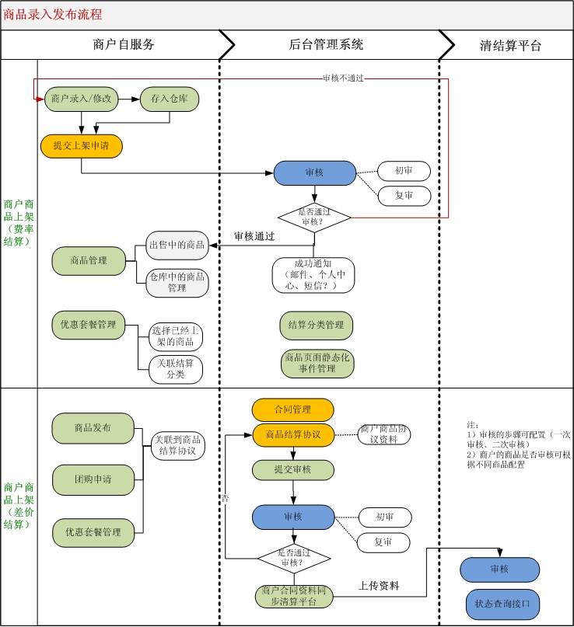

### 发码商品销售全流程

#### 

### 码验证全流程

#### 

### 物流商品销售全流程

#### 

# 各系统功能设计

## 后台管理系统

### 角色权限设计

|  |  |
| --- | --- |
| **角色** | **功能权限说明** |
| 系统管理员 | 负责整个系统权限配置并拥有系统最高权限的角色。 |
| 其他自定义角色 | 可以根据功能进行角色自定义 |

**注：**角色可以自定义，同时角色对应的权限可以自主分配。

### 功能清单

## 商户自服务系统

## 能力系统

## 业务系统

## 开放接口

## 外部接口接入

# 系统运营基础数据需求

## 用户数据

### 定制用户数据

#### 定制用户的订购关系

#### 定制用户的订购退订流水记录

存放地：订购表（t_user_order），退订表t_user_quit_log

存放内容：用户ID,用户手机号，用户退订时间，用户定制时间

### 注册用户信息表

表名：

## 订单数据

### 订单记录

### 订单商品记录

商品、支付、物流、码

### 清结算对帐记录

## 码数据

## 用户访问日志：

### www访问记录

### wap访问记录

### 客户端访问记录

#### nginx&tomcat的访问日志

#### 第三方统计平台（baidu）

## 短彩信数据

### 短信彩信上下行日志

短信上行：t_sms_mo_log_01-12  
彩信上行：t_mms_mo_log_01-12  
短信下行（单发）：t_sms_mt_log_01-12  
彩信下行（单发）：t_mms_mt_log_01-12  
短信下行（群发）：t_sms_batch_log_01-12  
彩信下行（群发）：t_mms_batch_log_01-12  
其他位置：通讯程序日志文件

包含内容，上下行的时间、手机号码、特服号等

### 用户短信上行参与记录

#### 路由程序日志

1. 路由上行日志(mo.log)
2. 路由日志表route.log

#### 短信购参与日志

## 商户数据

## 商品数据

# 附件

## 附件1 功能清单V2.0.doc

|  |  |  |  |  |
| --- | --- | --- | --- | --- |
| 类型 | 大类 | 小类 | 负责人 | 完成时间 |
| 1产品设计文档 | 产品功能规格说明书 |  | 李伟 |  |
| 前台B2频道设计 | 原型设计 | 李伟 |  |
|  | UI设计文档 | 李伟 |  |
| 营销活动产品文档 | 抽奖 | 李伟 |  |
|  | 竞拍 | 李伟 |  |
| 用户手册 |  | 李伟 |  |
| FAQ |  | 李伟 |  |
| 2 开发设计文档 | 平台架构设计文档 |  | 汪成伟 |  |
| 后台管理系统设计文档 |  | 白杰 |  |
| 商户自服务门户设计文档 |  | 成遥 |  |
| 前台购物街频道设计文档 |  | 郑明智 |  |
| 能力模块设计 | 支付中心 | 成凡 |  |
| 码中心 | 李健 |  |
| 用户中心 | 成遥 |  |
| 事件中心 | 成凡 |  |
| 消息中心 | 成凡 |  |
| 搜索引擎 | 陈立鑫 |  |
| 页面静态化服务 | 郑明智 |  |
| 业务系统设计 | 订单中心 | 成凡 |  |
| 业务处理模块 | 成凡 |  |
| 路由模块设计 | 高炜 |  |
| 短信购设计文档 | 李健 |  |
| 抽奖模块设计文档 | 高炜 |  |
| 接口文档 | 第三方应用接入文档 | 汪成伟 |  |
| 第三方短彩信通讯接口 | 高炜 |  |
| 表结构设计 | 初步化数据脚本 | 丁文沅 |  |
| 表结构汇总文档 | 丁文沅 |  |
| 3 测试文档 | 测试用例 |  | 陈凯华 |  |
| 测试报告 |  | 陈凯华 |  |
| 4 上线试运行阶段 | 上线部署文档 |  | 汪成伟、李健、成凡、成遥、白杰、高炜 |  |
| 系统割接文档 |  | 丁文沅 |  |
| 平台运维文档 |  | 丁文沅 |  |